网络安全技术

实
验
报
告

学 院 网安学院
年 级 大三
班 级 信息安全
学 号 2011762
姓 名 于文明

2023年 5月 4日
目录
网络安全技术 1
一、实验目的 1
二、实验内容 1
（一） 保密通信协议设计 1
（二） DES加密算法实现 2
（三） 通信交互 2
三、 实验步骤及实验结果 2
（一） RSA加密实现 3
（二） DES加密实现 13
（三） Linux通信与密钥分配 13
（四） 实验结果 17
四、 实验遇到的问题及其解决方法 19
五、 实验结论 19

一、实验目的
① 加深对 RSA 算法基本工作原理的理解。
② 掌握基于 RSA 算法的保密通信系统的基本设计方法。
③ 掌握在 Linux 操作系统实现 RSA 算法的基本编程方法。
④ 了解 Linux 操作系统异步 IO 接口的基本工作原理。
本章编程训练的要求如下。
① 要求在 Linux 操作系统中完成基于 RSA 算法的自动分配密钥加密聊天程序的编写。
② 应用程序保持第三章“基于 DES 加密的 TCP 通信”中示例程序的全部功能，并在此基础上进行扩展，实现密钥自动生成，并基于 RSA 算法进行密钥共享。
③ 要求程序实现全双工通信，并且加密过程对用户完全透明

二、实验内容

（一） 保密通信协议设计
·首先，服务端生成 RSA 密码的公钥与私钥，并将私钥通过 socket 传送到客户端。
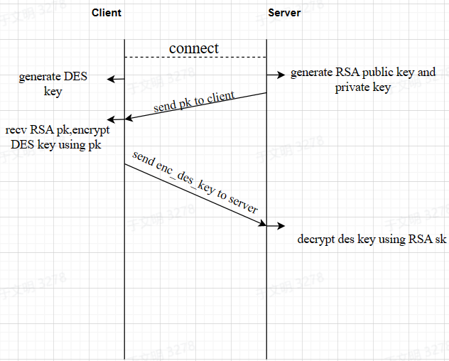
图1.保密通信协议密钥交互流程图
·客户端首先调用函数 genDesKey()生成随机 DES 密钥，然后获得服务端提供的 RSA 公钥，并使用该公钥加密 DES 密钥，然后将加密后 DES 密钥发回给服务端，从而实现 DES 密钥可靠共享。
- DES加密算法实现

这一部分内容可参考上一次实验报告
- 通信交互
实现Linux系统的全双工通信，需要实现多线程。

实验步骤及实验结果
文件目录
D:.
│ tree.txt
│
├─.vscode
│ settings.json
│
├─client
│ │ CMakeLists.txt ……………………………………… cmake文件
│ │ COPYRIGHT ……………………………………… 版权文件
│ │ README.md ……………………………………… README
│ │
│ ├─.vscode
│ │ c_cpp_properties.json
│ │ launch.json
│ │ settings.json
│ │
│ ├─build
│ ├─doc
│ │ client_helper.txt ………………………………… 帮助文档
│ │
│ ├─include
│ │ bigint.h …………………………………… 大整数类头文件
│ │ chat.h …………………………………… 聊天实现头文件
│ │ conf.h ……………………………………… 基本配置参数
│ │ myDES.h ……………………………………… DES头文件
│ │ myRSA.h……………………………………… RSA头文件
│ │ test.h ……………………………………… 测试函数
│ │ tool.h……………………………………… 工具函数
│ │
│ └─src
│ bigint.cpp …………………………… 大整数类函数实现
│ chat.cpp …………………………………… 聊天程序
│ clientmain.cpp ……………………………… main函数
│ CMakeLists.txt
│ conf.cpp …………………………………… 全局变量
│ myDES.cpp …………………………… DES类成员函数
│ myRSA.cpp……………………… RSA类成员函数
│ test.cpp
│ tool.cpp
│
├─doc 相关文档
│ 实验二（第4章 使用RSA算法自动分配密钥的聊天程序 ）.pdf
│ 实验报告模板-网络安全 (1).doc
│
└─server
│ CMakeLists.txt
│ COPYRIGHT
│ README.md
（

（一） RSA加密实现

1.大整数类

因为RSA加密算法的密钥通常为512bits或1024bits，因此需要实现相关的大整数类。
- 大整数类结构体
大整数的成员有 data[64] 用来存大整数，bool pn 标识正负号，int len 表示数据长度。Clear()用来大数清零，GetPN 判断大数的正负，GetLength() 返回大数的长度，Random() 用来产生大随机数，display() 和 Output() 用来输出 16 进制大整数，IsOdd() 判断奇偶性。此外还重载了一系列运算符

Table_1 . BigInt class
class BigInt {
friend BigInt operator+ (const BigInt&, const BigInt&);
friend BigInt operator- (const BigInt&, const BigInt&);
friend BigInt operator- (const BigInt&, const int&);
friend BigInt operator* (const BigInt&, const BigInt&);
friend BigInt operator* (const BigInt&, const unsigned int&);
friend BigInt operator% (const BigInt&, const BigInt&);
friend BigInt operator/ (const BigInt&, const BigInt&);
friend bool operator< (const BigInt&, const BigInt&);
friend bool operator> (const BigInt&, const BigInt&);
friend bool operator<= (const BigInt&, const int&);
friend bool operator== (const BigInt&, const BigInt&);
friend bool operator== (const BigInt&, const int&);
friend ostream& operator<< (ostream&, const BigInt&);
friend BigInt Power(const BigInt&, const BigInt&, const BigInt&);//计算幂
friend void pTabScr(BigInt& n);

public:
BigInt();
BigInt(const int&);
BigInt(const BigInt&);

void operator= (const BigInt&);
void operator= (const int& a) { Clear(); data[0] = a; }
void operator>> (const int&);

inline int GetLength() const; //返回大数的长度
bool TestSign() { return pn; } //判断大数的正负
void Clear(); //大数清0
//void Random(); //随机产生一个大数
void Random(bool small); //随机产生一个稍小的大数
void display() const;
void Output(ostream& out) const;
bool IsOdd() const { return (data[0] & 1); } //判断大数奇偶性

public:
unsigned int data[MAXSIZE];
bool pn;
int len;
};

- 运算符重载
这里以比较复杂的运算符重载作为示例：

A.大数乘法，采用竖式乘法的算法
BigInt operator* (const BigInt& a, const BigInt& b)
{
//last存放竖式上一行的积,temp存放当前行的积
BigInt result, last, tmp;
//sum存放当前行带进位的积
unsigned __int64 sum;
//存放进位
unsigned int c;

//进行竖式乘
for (int i = 0; i < b.GetLength(); i++)
{
c = 0;
//B的每一位与A相乘
for (int j = 0; j < a.GetLength() + 1; j++)
{
sum = ((unsigned __int64)a.data[j]) * (b.data[i]) + c;
if ((i + j) < MAXSIZE)
tmp.data[i + j] = (unsigned int)sum;
c = (sum >> 32);
}
result = (tmp + last);
last = result;
tmp.Clear();
}

//判断积的符号
if (a.pn == b.pn)
result.pn = true;
else
result.pn = false;
result.len = result.GetLength();
return result;
}

B.大数除法，采用试商除法,采用二分查找法优化
BigInt operator/ (const BigInt& a, const BigInt& b)
{
//mul为当前试商,low,high为二分查找试商时所用的标志
unsigned int mul, low, high;
//sub为除数与当前试商的积,subsequent为除数与下一试商的积
//dividend存放临时被除数
BigInt dividend, quotient, sub, subsequent;
int lengtha = a.GetLength(), lengthb = b.GetLength();
//如果被除数小于除数,直接返回0
if (a < b)
{
if (a.pn == b.pn)
quotient.pn = true;
else
quotient.pn = false;
return quotient;
}
//把被除数按除数的长度从高位截位
int i;
for (i = 0; i < lengthb; i++)
dividend.data[i] = a.data[lengtha - lengthb + i];
for (i = lengtha - lengthb; i >= 0; i--)
{
//如果被除数小于除数,再往后补位
if (dividend < b)
{
for (int j = lengthb; j > 0; j--)
dividend.data[j] = dividend.data[j - 1];
dividend.data[0] = a.data[i - 1];
continue;
}
low = 0;
high = 0xffffffff;
//二分查找法查找试商
while (low < high)
{
mul = (((unsigned __int64)high) + low) / 2;
sub = (b * mul);
subsequent = (b * (mul + 1));
if (((sub < dividend) && (subsequent > dividend)) || (sub == dividend))
break;
if (subsequent == dividend)
{
mul++;
sub = subsequent;
break;
}
if ((sub < dividend) && (subsequent < dividend))
{
low = mul;
continue;
}
if ((sub > dividend) && (subsequent > dividend))
{
high = mul;
continue;
}
}
//试商结果保存到商中去
quotient.data[i] = mul;
//临时被除数变为被除数与试商积的差
dividend = dividend - sub;
//临时被除数往后补位
if ((i - 1) >= 0)
{
for (int j = lengthb; j > 0; j--)
dividend.data[j] = dividend.data[j - 1];
dividend.data[0] = a.data[i - 1];
}
}
//判断商的符号
if (a.pn == b.pn)
quotient.pn = true;
else
quotient.pn = false;
quotient.len = quotient.GetLength();
return quotient;
}

- 快速幂
快速幂运算——计算n的p次幂模m,利用Montgomery算法
BigInt Power(const BigInt& n, const BigInt& p, const BigInt& m)
{
BigInt temp = p;
BigInt base = n % m;
BigInt result(1);

//检测指数p的二进制形式的每一位
while (!(temp <= 1))
{
//如果该位为1，则表示该位需要参与模运算
if (temp.IsOdd())
{
result = (result * base) % m;
}
base = (base * base) % m;
temp >> 1;
}
return (base * result) % m;
}

2.生成大质数
生成大素数主要由四个过程：生成大随机数，奇偶检测，素数表筛，Rabin-Miller检测，
- 生成大随机数
因为库函数 rand() 最大只能产生 0X7FFF 的数, 为了能产生 32 位的随机数, 需要 3 次rand() 操作, 即 rand()«17 +rand()«2+rand(), 同时根据需要生成的大整数的 size, 在外层添加循环 For i->1:size: data[i]=rand()«17 +rand()«2
- 奇偶检测与素数表筛查
定义 IsPrime() 函数判断是否是素数，然后从小到大生成 1000 个素数填充进素数表 prime[1000]。使用 Random() 生成一个大随机数，进行奇偶性检测，判断是否为奇数。使用 prime[1000] 进行筛查，使之不能被其中的任一素数整除.
void pTabScr(BigInt& n)
{
int i = 0;
BigInt divisor;
const int length = sizeof(prime) / sizeof(int);

while (i != length)
{
n.Random(false);
while (!n.IsOdd())
n.Random(false);

i = 0;
for (; i < length; i++)
{
divisor = prime[i];
if ((n % divisor) == 0)
break;
}
}
}

- Rabin-Miller 检测
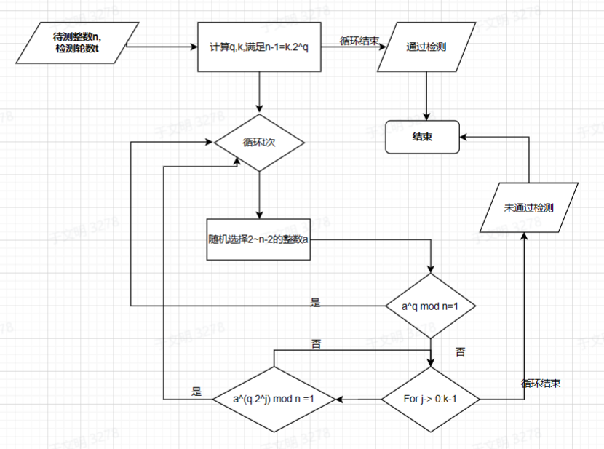
图2.Rabin-Miller检测流程图

Miller Rabin 算法的依据是费马小定理:ap−1 ≡ 1(modP )
假设需要判断的数是 p
我们把 p−1 分解为 2k∗t
当 p 是素数，有 a(2k∗t) ≡ 1(modp)
然后随机选择一个数 a，计算出 at(modp)
让其不断的自乘，同时结合二次探测定理进行判断
如果我们自乘后的数 (mod p)=1，但是之前的数 (mod p)≠±1
那么这个数就是合数 (违背了二次探测定理)
这样乘 k 次，最后得到的数就是 ap−1
那么如果最后计算出的数不为 1，这个数也是合数 (费马小定理
bool RabinMiller(const BigInt& n)
{
BigInt r, a, y;
unsigned int s, j;
r = n - 1;
s = 0;

while (!r.IsOdd())
{
s++;
r >> 1;
}

//随机产生一个小于N-1的检测数a
a.Random(true);

//y = a的r次幂模n
y = Power(a, r, n);

//检测J=2至J<S轮
if ((!(y == 1)) && (!(y == (n - 1))))
{
j = 1;
while ((j <= s - 1) && (!(y == (n - 1))))
{
y = (y * y) % n;
if (y == 1)
return false;
j++;
}
if (!(y == (n - 1)))
return false;
}
return true;
}

4.RSA加解密

（1）公私钥
选择两个不同的大素数p和q，n是二者的乘积，即 φ(n)＝pq，使为欧拉函数。随机选取正整数e，使其满足，即e和n互素，则将（n，e）作为公钥。
求出正数d，使其满足e*d=1 mod φ(n)，则将（n，d）作为私钥。
- 加解密
对于明文 m，由 c≡ m^{e}mod n，得到密文c
对于密文 c, 由 m≡ c^{d}mod n, 得到明文m
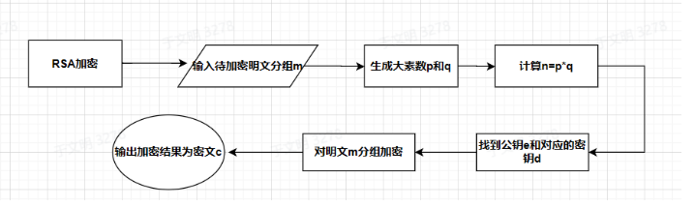
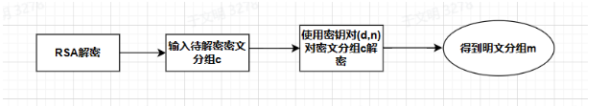
图3.RSA加密
图4.RSA解密
- DES加密实现

该部分主体内容请见上一次实验报告，这里只给出加解密的实验流程图
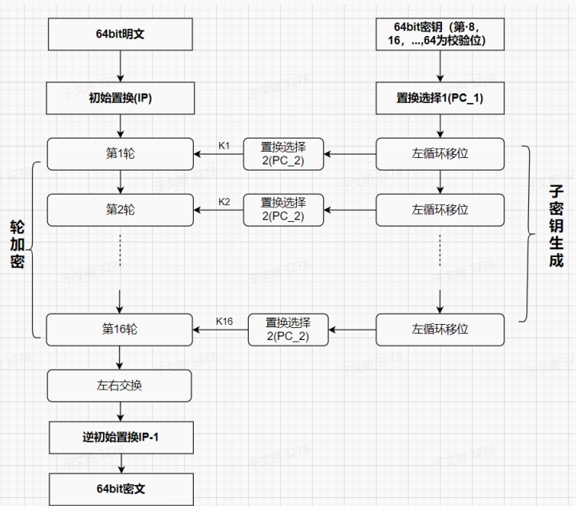
图4.DES加密流程图
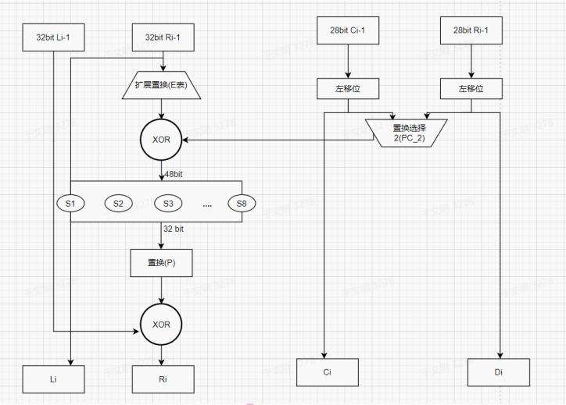

图5.DES加密轮结构
- Linux通信与密钥分配
- 双向通信实现
在client和server端使用secretchat()函数实现通信的接收与发送。在secretchat函数中使用了fork函数创建子线程，父线程用来接收信息，实现密文的DES解密;子线程用来发送信息，实现明文的DES加密.

void SecretChat(int nSock,char *pRemoteName,BigInt des_k)

{

DES cDes;

for(int i=0;i<2;i++)

{

for(int j=0;j<32;j++)

{

key[i * 2 + j] = (des_k.data[i] >> (31 - j)) & 1;

}

}

pid_t nPid;

nPid=fork();

if(nPid!=0)

{

//recv thread

extern char recvBuf[BUFFERSIZE];

while(1)

{

bzero(recvBuf,BUFFERSIZE);

read(nSock,recvBuf,BUFFERSIZE);

string cipher=recvBuf;

printf("接收的密文消息为:\n");

for(auto c:cipher)

{

printf("0x%x ",c);

}

printf("\n");

string plain=cDes.decrypt(cipher,key);

if(plain=="quit")

{

//退出

printf("Quit\n");

return;

}

std::cout<<"[recv from <"<<pRemoteName<<">]:"<<plain<<endl;

}

}

else

{

//send thread

while(1){

//send thread

string plain;

//printf("请输入消息:\n");

while(plain=="")

{

getline(cin,plain);

}

string cipher=cDes.encrypt(plain,key);

printf("发送的消息密文为:\n");

for(auto c:cipher)

{

printf("0x%x ",c);

}

printf("\n");

if(write(nClientSocket,cipher.c_str(),sizeof(cipher))==-1)

{

perror("send msg\n");

exit(0);

}

else

{

printf("消息已发送\n");

}

}

}

}

- 多人通信实现
在server端，每当accept一个新的client时，就调用fork函数新建一个线程

while(true)

{

nClientSocket = accept(nServSocket,NULL,NULL);

printf("server: got connection from %s, port %d,socket %d\n",inet_ntoa(sRemoteAddr.sin_addr),ntohs(sRemoteAddr.sin_port),nClientSocket);

printf("Key Allocation ...\n");

BigInt des_k;

KeyInit(des_k);

//fork

pid_t npid;

npid=fork();

if(npid<0)

{

printf("fork error");

return;

}

else if(npid==0)

{

...

- 实验结果
1.Socket初始化
客户端，输入服务器IP,等待连接
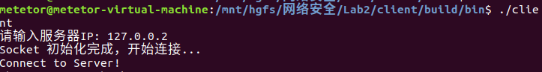
服务端，初始化socket,监听
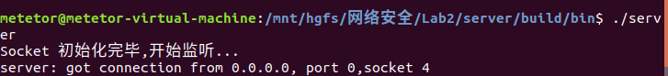
2.密钥分配
服务端，生成随机大质数，Rabin-Miller检测
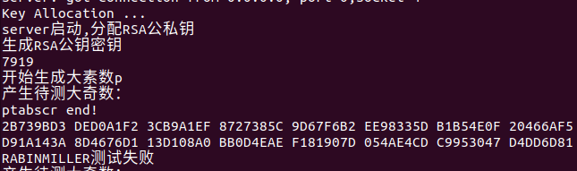
检测通过，生成公私钥,将公钥send to client
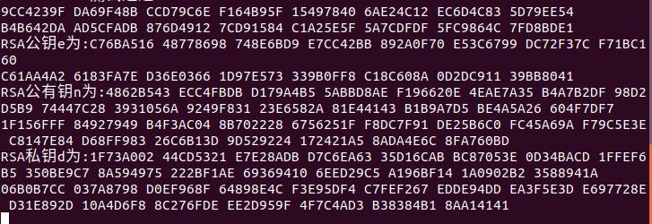

客户端，输入随机数种子，生成DES密钥，并用接收的RSA公钥加密
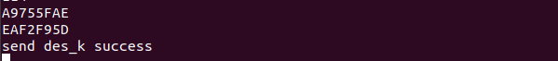
服务端，使用私钥解密
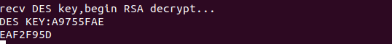
3.加密通信过程
（1）C-S双向通信
client -> server
client(明文加密)
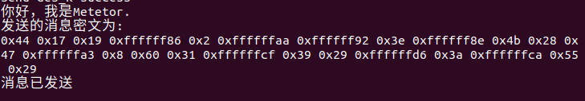server (密文解密)
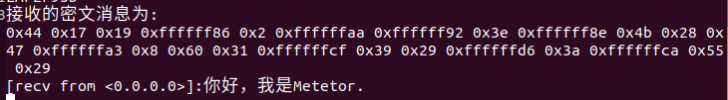
Server->Client
Server(明文加密)
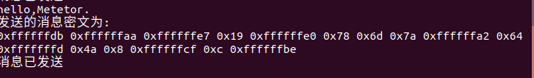
Client (密文解密)
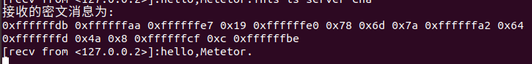
- 多人聊天
Client01
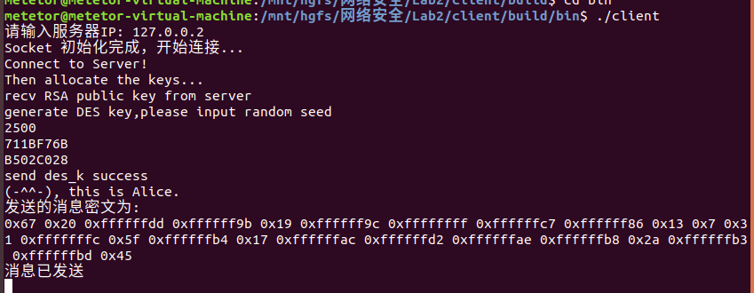
Client02
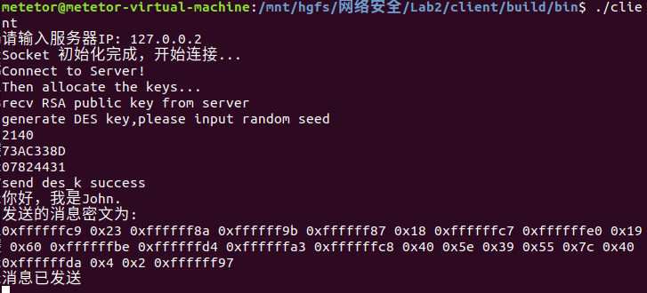
Server
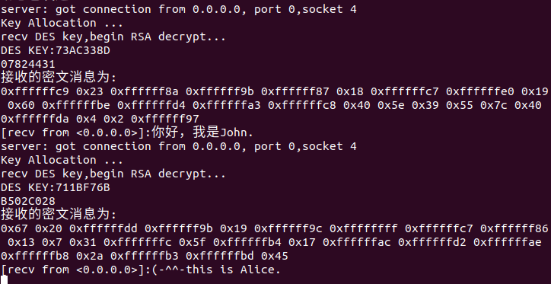

实验遇到的问题及其解决方法
- 实现双向通信时，如何处理server端的收发。
解决方法：使用fork函数新建线程，专门用来处理发送消息。
- RSA加密过程随机数生成
为了简化实验过程，本实验还是使用了random()函数，通过移位实现位数要求

实验结论
本次实验相关资源已经上传至 https://github.com/Metetor/.
在实现RSA加密DES会话密钥的Linux加密通信程序的过程中，我深刻认识到了加密通信的重要性。在网络通信中，很多敏感信息需要进行加密保护，以防止被窃听、篡改或伪造。通过本次实验，我了解了RSA和DES加密算法的基本原理和实现方法，学会了使用数字证书、数字签名、身份验证等安全机制，保障通信的安全性和完整性。
同时，在实现过程中，我也遇到了一些问题，例如密钥生成不足、加解密算法实现问题等，通过查阅文献和资料，我逐步解决了这些问题。在解决问题的过程中，我不断地学习和提高自己的技能和能力，锻炼了自己的实践能力和创新思维能力。
总之，本次实验让我更深入地了解了加密通信的原理和实现方法，也让我认识到了安全技术的重要性和必要性。在今后的工作和学习中，我将继续深入学习和探索相关的安全技术和应用，为保护网络安全和信息安全做出自己的贡献。

